Steckbrief WRO Friedrichshafen Open-Jury 2019

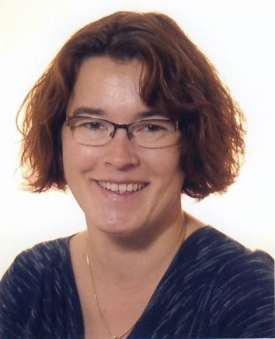 Anja Notthoff

Bereits 3 Mal als JuryMitglied beim WRO in Friedrichshafen dabei gewesen.

Ich gebe selber seit mehreren Jahren Robotikkurse in der Wissenswerkstatt in Friedrichshafen.

Ich freue mich, wieder beim WRO dabei zu sein und auf all die interessanten Ideen in der Open Category.

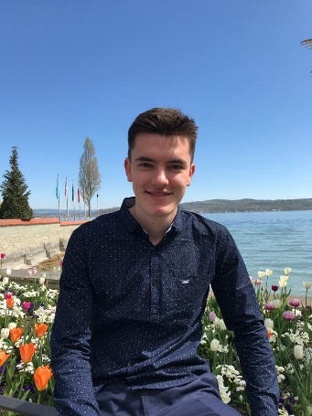 Simon Götz

Hallo, ich heiße Simon Götz und studiere Medizin in Tübingen und freue mich, dieses Jahr den Regionalwettbewerb in Friedrichshafen als Jurymitglied unterstützen zu dürfen.

Während meines FSJ in der Wissenswerkstatt habe ich den Regionalwettbewerb 2017 in Friedrichshafen mitorganisiert. Außerdem durfte ich im vergangenen Jahr als Juror in der Open-Category beim Deutschlandfinale in Passau mit dabei sein.

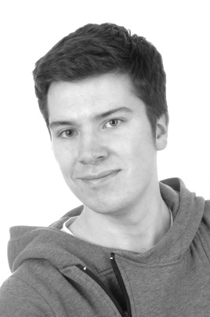 Fabian Korn

24Jahre

IT-Projektmitarbeiter (Projektmanagement und Qualitätssicherungen)

Ehrenamtlicher der Wissenswerkstatt Friedrichshafen e.V.

WRO Organisator Friedrichshafen: 2016

WRO Juror Deutschlandfinale: 2018,2019

WRO Juror Friedrichshafen: 2017,2019

Freizeit: Badminton, Ski fahren, Segeln, Reisen, Badminton, Fotografieren, Fußball

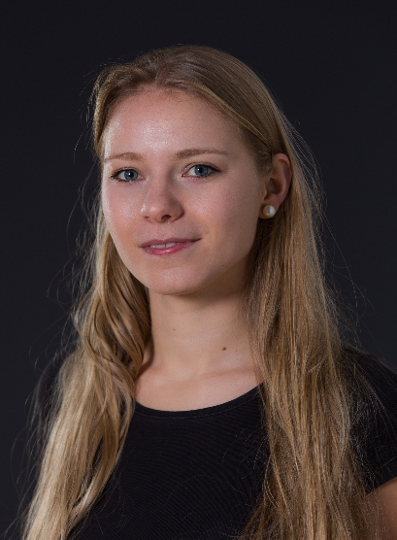 Sara Danner

Dreimal durfte ich bereits als Teil der Regular- und Open- Kategorie -Jury mitwirken.

ich freue mich auch in diesem Jahr wieder auf die kreativen Ideen der Open- Kategorie Teilnehmer.